AVALIAÇÃO – 3º BIMESTRE – 4º ANO

NOME: ______________________________________________________________
CLASSE: _____________________________________________________________
DATA: _______________________________________________________________

1. Complete as lacunas com a unidade de medida de comprimento mais apropriada: quilômetro, metro, centímetro ou milímetro.
a) A altura de um prédio pode ser medida em _________________________________________.
b) A distância entre duas cidades pode ser medida em _________________________________.
c) Para medir a espessura de uma régua, utilizo o _____________________________________,
e para medir seu comprimento, utilizo o _____________________________________________.

2. Pinte de verde a figura que tem a maior área e de azul a que tem a menor área.

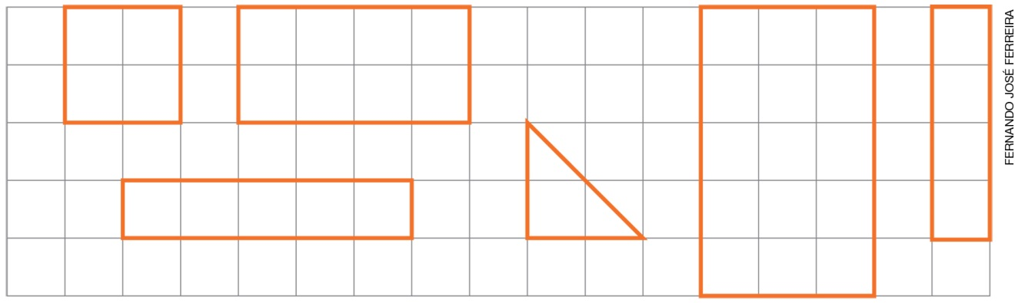

3. Observe as figuras desenhadas sobre a malha quadriculada a seguir. Cada lado de cada quadradinho da malha mede 1 cm.

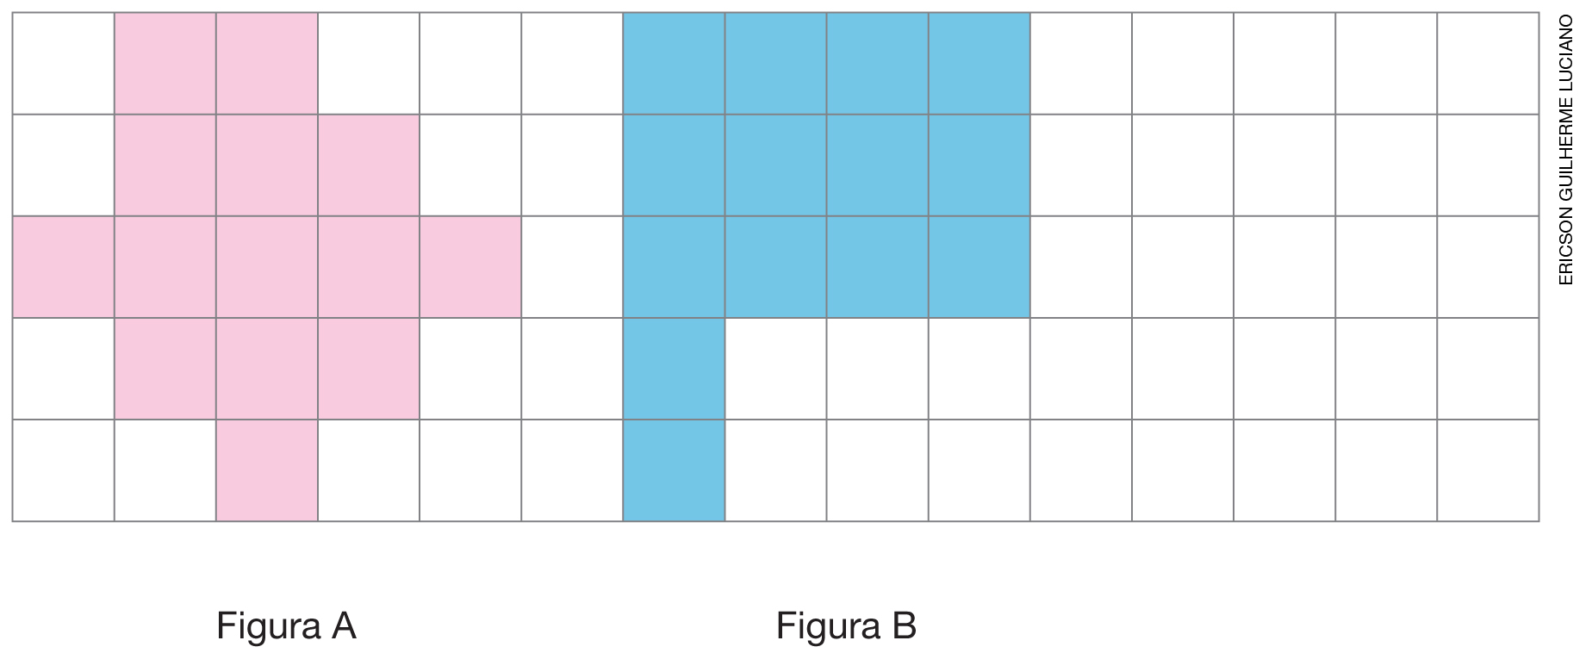

Agora, leia o quadro abaixo e complete-o com as informações correspondentes a cada figura.

 | Figura A | Figura B
Perímetro em centímetro
Área em quadradinho

4. Calcule o valor das expressões numéricas.

a) 19 – 6 × 3 + 5 | b) 245 × 3 – 229 + 4

5. Descubra o número que falta nesta divisão.

? | 9
5 | 205
a) ( ) 1 845
b) ( ) 1 910
c) ( ) 1 850
d) ( ) 1 945

6. Bia comprou um aparelho de som. Ela deu 114 reais de entrada e pagou o restante em
5 parcelas iguais de 72 reais.
a) Represente com uma expressão numérica o preço total do aparelho de som.
______________________________________________________________________

b) Quanto custou o aparelho de som?

Resposta: ______________________________________________________________

7. Uma fábrica produz diariamente 25 quilogramas de pasta para fazer brigadeiro. O produto é vendido nos mercados em potes de 250 gramas cada um. Quantos potes de pasta de brigadeiro são produzidos diariamente?

Resposta: _____________________________________________________________________

8. Juliano sempre compra 2 litros de leite por dia. Quantos litros de leite ele compra em uma semana?
a) ( ) 14 litros
b) ( ) 10 litros
c) ( ) 12 litros
d) ( ) 16 litros

9. Observe os ponteiros do relógio: são 21 horas.

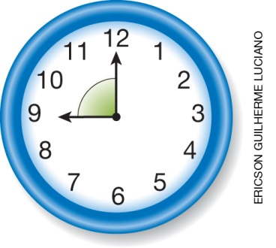

O ângulo destacado é:
a) menor que o ângulo reto.
b) o menor ângulo que existe.
c) reto.
d) maior que o ângulo reto.

10. A professora Cátia fez uma pesquisa com os alunos do 4º ano e elaborou um gráfico com o resultado.

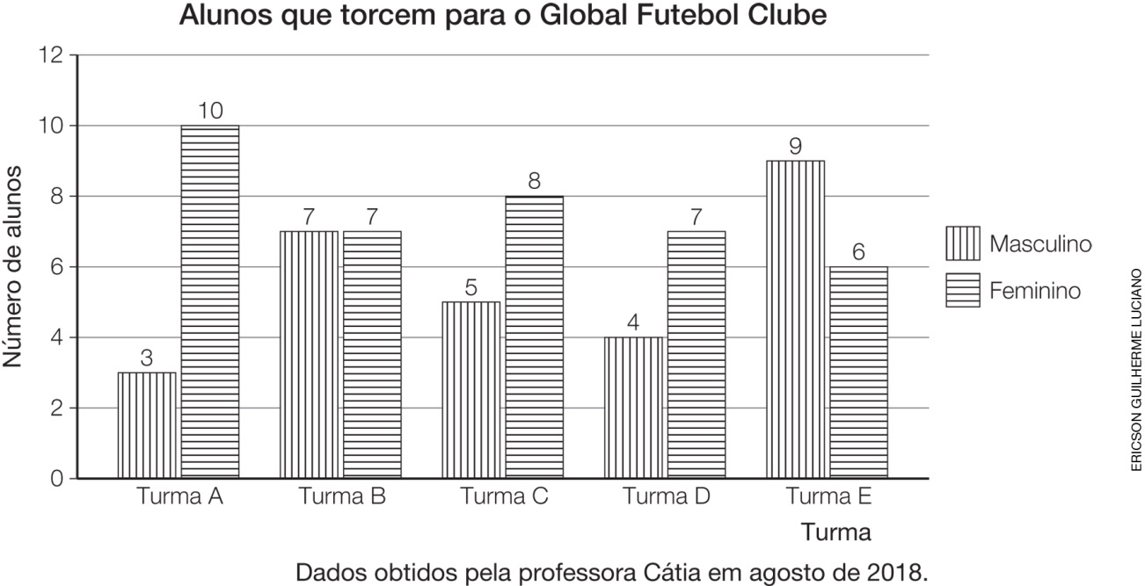

Em qual das turmas há mais meninos que torcem para o Global Futebol Clube?
a) ( ) A
b) ( ) B
c) ( ) D
d) ( ) E
e) ( ) C

Os cômodos de uma casa térrea estão representados na malha quadriculada a seguir. Observe a malha e responda às questões 11 e 12, considerando cada quadradinho uma unidade de área, ou seja, uma unidade de medida de superfície, que indicamos por (u.a.).

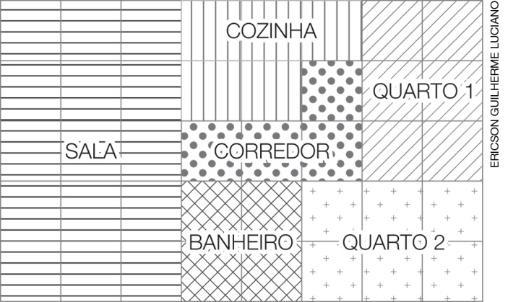

11. Qual é o cômodo cuja área é igual a 5 u.a.?
a) ( ) cozinha
b) ( ) sala
c) ( ) corredor
d) ( ) quarto 2

12. Quais cômodos têm a mesma área?
a) ( ) corredor e banheiro
b) ( ) sala e quarto rosa
c) ( ) sala e quarto azul
d) ( ) quarto 1 e quarto 2

13. Relacione as afirmações com as expressões numéricas correspondentes.
a) O dobro do resultado da adição de três com cinco. I) (20 × 5) ÷ 3
b) A diferença entre o quádruplo de três e o dobro de dois. II) (14 ÷ 2) + (3 × 6)
c) A terça parte do resultado da multiplicação de III) 2 × (3 + 5)
vinte por cinco.
d) A adição da metade de catorze com o triplo de seis. IV) 4 × 3 – 2 × 2

14. Em um teatro há 16 fileiras com 32 poltronas cada uma. Se na sessão de sábado havia
495 poltronas ocupadas, quantas poltronas ficaram vazias nessa sessão?

Resposta: __________________________________________________________________

15. Nas férias de janeiro, os 36 alunos do 4º ano fizeram um passeio de ônibus para um parque aquático. O custo total das passagens foi R$ 4 572,00. Qual foi o preço de cada passagem?

Resposta: __________________________________________________________________

